บทที่ 7
การสแกนเพื่อตรวจสอบ

7.1 ความสำคัญของการสแกนพอร์ต
เมื่อพอร์ตเป็นสิ่งสำคัญ การสแกนพอร์ตก็ถือเป็นขั้นตอนที่สำคัญเช่นเดียวกัน สิ่งที่ทำให้การสแกนพอร์ตเป็นการกระทำที่ถือได้ว่ามุ่งร้ายต่อระบบคือ ผลลัพธ์ของการสแกนพอร์ตจะทำให้แฮกเกอร์สามารถล่วงรู้ได้ว่ามีแอพพลิเคชันใดบ้างที่ทำงานอยู่บนโฮสต์ โดยปกติทั่วไปแล้วแอพพลิเคชันแต่ละชนิดที่เปิดให้บริการอยู่จะได้หมายเลขพอร์ตที่ตายตัวและรู้จักกันโดยทั่วไป เมื่อผลการสแกนปรากฏว่ามีพอร์ตใดที่เปิดให้บริการอยู่ก็สามารถนำข้อมูลที่ได้มาเทียบกับบริการมาตรฐาน ก็จะทราบได้ว่ามีแอพพลิเคชันใดที่ให้บริการอยู่ และข้อมูลเหล่านี้ก็จะเป็นประโยชน์ต่อการเลือกเทคนิคในการโจมตีต่อไป
การสแกนพอร์ตนี้จะเป็นการสำรวจแต่ละโฮสต์ โดยผลลัพธ์ที่ได้จะทำให้ทราบว่าพอร์ตเป้าหมายเปิดให้บริการอยู่หรือไม่ แต่เนื่องจากการสแกนพอร์ตนี้เป็นการกระทำที่ส่อเจตนามุ่งร้ายอย่างชัดเจน เพราะในการปฎิบัติงานทั่วไปมีการสแกนพอร์ตน้อยมาก การสแกนพอร์ตจึงเข้าข่ายการบุกรุกเครือข่าย ดังนั้นเทคนิคในการสแกนจึงมีวิธีการที่ซับซ้อนขึ้นเรื่อย ๆ เพื่อมิให้เป้าหมายรู้ตัว และไม่สามารถตรวจพบได้โดยง่าย
ทั้งนี้เราจะนำการสแกนพอร์ตมาใช้ในการตรวจสอบว่า ไฟร์วอลล์ที่ทำมาทดสอบนั้น สามารถป้องกันการสแกนพอร์ตได้หรือไม่

  - เทคนิคในการสแกนพอร์ต
7.2.1 TCP connect scanning
เทคนิคนี้เป็นการทำทีเสมือนว่าต้องการติดต่อไปยังแอพพลิเคชันที่ทำงานอยู่บนเซิร์ฟเวอร์นั้น โดยส่งสัญญาณไปขอเริ่มสื่อสารบนพอร์ตเป้าหมายบนเซิร์ฟเวอร์ จากนั้นก็รอผลตอบกลับจากพอร์ตนั้น ๆ ว่าจะตอบรับคำขอหรือไม่ หากมีแอพพลิเคชันอยู่ที่พอร์ตดังกล่าว ก็ย่อมจะต้องตอบรับและส่งสัญญาณมาเพื่อเริ่มการเชื่อมต่อในลำดับถัดไป

7.2.2 TCP SYN (half open) scanning
การสแกนพอร์ตแบบนี้ หากพิจารณาดูแล้วจะใกล้เคียงกับวิธี TCP connect scanning แต่สิ่งที่แตกต่างกันคือ วิธีนี้ผู้สแกนจะทำการส่ง SYN แพ็กเก็ตมาเพื่อทำการติดต่อเองโดยตรงกับเป้าหมายโดยไม่ผ่านระบบปฎิบัติการ และรอผลการตอบรับของเป้าหมายกลับมาด้วย SYN ACK หรือหากไม่มีแอพพลิเคชันทำงานอยู่ก็จะตอบกลับมาด้วย RST

7.2.3 TCP FIN (stealth) scanning
เมื่อ TCP SYN scanning นั้นสามารถทำได้โดยง่ายก็ย่อมสามารถถูกตรวจจับได้โดยง่ายเช่นกัน แต่อีกวิธีหนึ่งคือ TCP FIN scanning เป็นการสแกนที่สังเกตได้ค่อนข้างยาก โดยเฉพาะหากลำดับของพอร์ตของการสแกนเป็นแบบสุ่มและเว้นระยะพอสมควร ซึ่งจะทำให้แพ็กเก็ตที่ใช้สแกนสามารถเล็ดรอดเข้ามาได้โดยไร้ร่องรอย
โดยปกติ FIN แพ็กเก็ตจะเป็นแพ็กเก็ตของ TCP ที่จะส่งเมื่อยุติการติดต่อ นั่นหมายถึงจะต้องมีการสื่อสารกันมาก่อนแล้ว แต่ TCP FIN scanning จะเป็นการส่ง FIN แพ็กเก็ตไปยังเป้าหมายโดยไม่มีการสื่อสารใด ๆ มาก่อน และเป็นที่แน่นอนว่าเป้าหมายที่ได้รับจะต้องทราบอย่างแน่นอนว่า ไม่เคยได้รับการติดต่อจากไอพีแอดเดรสและพอร์ตต้นทางนั้นมาก่อนเลย แต่อย่างไรโฮสต์เป้าหมายก็ยังคงตอบ FIN แพ็กเก็ตนั้นกลับไปอยู่ดี
จุดสำคัญก็คือโดยปกติการตอบ FIN แพ็กเก็ตกลับไปของพอร์ตที่เปิดไว้และพอร์ตที่ไม่ได้เปิดให้บริการก็ไม่เหมือนกัน หากเป็นพอร์ตที่ไม่ได้เปิดอยู่โอสต์ก็จะตอบด้วย RST FLAG และหากเป็นพอร์ตที่เปิดให้บริการอยู่ก็จะต้องด้วย FIN ACK กลับไป

7.2.4 TCP SYN/FIN scanning
วิธีการนี้จะใช้ TCP Flag ทั้ง SYN และ FIN พร้อมกัน ซึ่งการส่งทั้ง SYN และ FIN พร้อมกัน นั้นไม่มีกำหนดอยู่ในโปรโตคอล ดังนั้นการตอบรับของโฮสต์แต่ละประเภทในกรณีที่เปิดพอร์ตนั้นอยู่จะแตกต่างกันออกไป อาจจะตอบรับเป็น SYN ACK หรือ FIN ACK ส่วนการตอบรับในกรณีที่พอร์ตปิดจะตอบเหมือนกันคือ RST

7.2.5 TCP Xmas scanning
TCP Xmas scanning จะไม่ใช้ TCP Flag ทั้ง 3 ตัวซึ่งเป็นที่สังเกตได้ง่าย คือ SYN-ACK-RST ในการสแกน ทั้งนี้เพื่อหลีกเลี่ยงการตรวจจับให้มากที่สุด แต่จะใช้ FIN Push URGENT ไปยังพอร์ตเป้าหมายที่เครื่องปลายทาง ในกรณีที่พอร์ตปิดเครื่องปลายทางจะส่งแพ็กเก็ต TCP RST ของทุก ๆ พอร์ตที่ปิดอยู่กลับมาให้

7.2.6 TCP FTP bounce scanning
เป็นเทคนิคการสแกนโดยอาศัยวิธีการอย่างลับ ๆ ในการเปิดคอนเน็กชันติดต่อไปยัง FTP Server โดยอาศัยประโยชน์จากการที่ FTP Server สนับสนุนการติดต่อแบบพร็อกซี นอกจากนี้ FTP bounce scanning
ยังสามารถถูกใช้เพื่อส่งเมล์ปลอมทีไม่สามารถติดตามได้ว่ามาจากไหน, ใช้เพื่อการโจมตี FTP Server, ทำให้ฮาร์ดดิสก์เต็ม, หลบหลีกการตรวจจับของไฟร์วอลล์ และยังสร้างการรบกวนให้เกิดขึ้นกับระบบปลายทางด้วย
ยิ่งไปกว่านั้น เรายังสามารถคอนเน็กเข้าไปที่ FTP Server ก่อนแล้วค่อนสแกนเครื่องเป้าหมายเพื่อให้ดูเหมือนว่า คอนเน็กชันที่เปิดเข้าไปเพื่อสแกนนั้นเป็นคอนเน็กชันที่วิ่งมาจาก FTP Server วิธีนี้จะช่วยป้องกันการติดตามกลับว่าแฮกเกอร์มาจากไหน อีกทั้งยังช่วยให้สามารถผ่านเข้าไปในระบบได้ ถึงแม้ว่าระบบจะมีการเซ็ตฟิลเตอร์แอดเดรสเอาไว้ก็ตาม
ถึงแม้เทคนิคนี้จะมีข้อดีดังกล่าวที่กล่าวมาก็ตาม แต่มันทำงานได้ค่อนข้างช้า นอกจากนั้น FTP Server เวอร์ชันใหม่ ๆ ก็มักไม่ยอมให้การกระทำดังกล่าวเกิดขึ้นได้

7.2.7 UDP raw ICMP port unreachable scanning
UDP raw ICMP port unreachable scanning เปรียบเสมือน TCP SYN scanning เพราะเป็นการส่งแพ็กเก็ตไปทดสอบการตอบรับของยูดีพีพอร์ตนั้น ๆ โดยการพยายามจะติดต่อกับแอพพลิเคชันที่ทำงานบนพอร์ตนั้น ๆ ตามปกติแล้วให้โฮสต์นั้นตอบรับกลับมาอย่างใดอย่างหนึ่ง เพียงแต่ยูดีพีไม่มี Flag จึงไม่สามารถใช้เทคนิคอื่นมาหลบหลีกหรืออำพรางตนเองได้

  - พอร์ตสแกนเนอร์ที่นำมาทดสอบ
    - เครื่องมือสแกนพอร์ตที่งานอยู่บนยูนิกซ์
- Nmap (Network Mapper)
Nmap สามารถสแกนได้ทั้งพอร์ตทีซีพี และยูดีพีที่ให้เราระบุหมายเลขไอพีแอดเดรส โดยได้รวม
เอาเทคนิคการสแกนต่าง ๆ ที่กล่าวไปข้างต้นทั้งหมด ซึ่งค่อนข้างหายากสำหรับเครื่องมือตัวเดียวแต่ให้ได้ครบทุกเทคนิค
Nmap มีฟีเจอร์หลายอย่างที่ใช้ในการเข้าไปสำรวจ รูปแบบการใช้คำสั่งของ Nmap นั้นมีทั้งที่ให้เรา
ใช้สแกนเครื่องปลายทางเพียงเครื่องเดียว หรือสแกนเครื่องทั้งหมดในเน็ตเวิร์กก็ได้
การใช้งาน Nmap สามารถใช้งานได้ทั้งแบบที่เป็นคอมมานไลน์ (command line) และยังมีแบบที่มียูสเซอร์อินเตอร์เฟชสวยงามให้ใช้งานด้วย สำหรับตัวอย่าง การใช้งาน Nmap เป็นดังรูปที่ 7-1

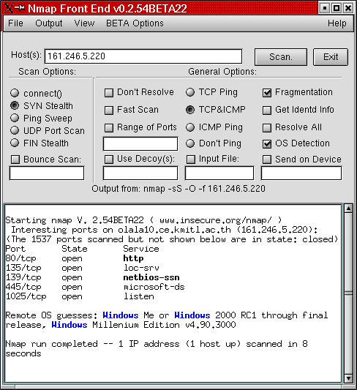
รูปที่ 7-1 แสดงการใช้ Nmap เพื่อสแกนโฮสต์

ในฝั่งของ Scan Options ผู้ใช้สามารถเลือกได้ว่าจะใช้เทคนิคในการสแกนพอร์ตแบบใด สำหรับออป
ชันที่มีให้เลือกคือ connect(), SYN Stealth, Ping Sweep, UDP Port Scan, FIN Stealth และ Bounce Scan
สำหรับ Bounce Scan จะทำงานได้เฉพาะภายใต้เงื่อนไขบางอย่างเท่านั้น เงื่อนไขแรกคือ FTP Server จำเป็นต้องมีไดเร็กทอรีที่เปิดให้สามารถอ่านและเขียนข้อมูลได้ อย่างเช่น /incoming เงื่อนไขที่สองคือ FTP Server จะต้องยินยอมให้ Nmap ป้อนหมายเลขพอร์ตปลอมเข้าไปด้วยคำสั่ง PORT
ในฝั่งของ General Options ผู้ใช้สามารถเลือกออปชั่นในการสแกนได้เพิ่มเติม คือ
Fast Scan สแกนเฉพาะพอร์ตที่ระบุในพอร์ตลิสต์ของ Nmap
Range of Ports เพื่อใส่ช่วงของพอร์ตที่จะให้ Nmap ทำการสแกน
Use Decoy(s) เพื่อใช้ในการลวงไฟร์วอลล์ที่ไซต์ปลายทางโดยการส่งแพ็กเก็ตปลอมจำนวนมากที่ไม่เกี่ยว
ข้องกับการสแกนเข้าไปในระบบในขณะเดียวกับที่ทำการสแกนจริงไปด้วยพร้อม ๆ กัน และเพื่อให้ยากต่อการติดตาม Nmap จึงได้มีการปลอมหมายเลขไอพีแอดเดรสของเซิร์ฟเวอร์อื่นที่มีตัวตนอยู่จริง ออปชั่นนี้อาจทำให้เครื่องปลายทางตอบสนองแพ็กเก็ตปลอมดังกล่าว พร้อมๆ กับตอบสนองต่อแพ็กเก็ตที่เราส่งเข้าไปสแกนด้วย ยิ่งไปกว่านั้น ยังช่วยสร้างภาระให้กับไฟร์วอลล์หรือเครื่องปลายทางด้วยในการตรวจสอบว่าแพ็กเก็ตไหนถูกส่งมาจากเซิร์ฟเวอร์ที่ถูกต้องหรือแพ็กเก็ตไหนถูกส่งมาเพื่อการสแกน แต่ขอให้จำไว้ว่าไอพีแอดเดรสปลอมดังกล่าวต้องเป็นไอพีแอดเดรสของเซิร์ฟเวอร์ที่มีอยู่จริง มิฉะนั้นแล้วการสแกนจะกลายเป็นการทำ SYN Flood
Fragmentation เพื่อแฟรกเมนต์หรือหั่นซอยแพ็กเก็ตออกเป็นแพ็กเก็ตย่อยๆ ทั้งนี้เพื่อให้ยากต่อการตรวจจับของไฟร์วอลล์ อย่างไรก็ดีออปชั่นนี้มักใช้ได้กับไฟร์วอลล์ที่ไม่ฉลาดมากนัก ใช้ไม่ได้ผลกับไฟร์วอลล์สมัยใหม่
Get Identd Info เป็นวิธีการคอนเน็กเข้าไปที่พอร์ต 113 เพื่อค้นหาชื่อผู้ใช้ที่เปิดคอนเน็กชันแบบ TCP (TCP connection) กับเครื่องปลายทางอยู่ ส่วนใหญ่แล้วผลลัพธ์ที่ได้มักเป็นชื่อเจ้าของ (owner) ของโปรเซสที่ทำงานอยู่บนพอร์ตใดพอร์ตหนึ่ง ซึ่งผลลัพธ์ตรงนี้มักมีประโยชน์สำหรับการโจมตียูนิกซ์
OS Detection ใช้ TCP/IP fingerprint เพื่อตรวจสอบระบบปฎิบัติการ

    - เครื่องมือสแกนพอร์ตที่งานอยู่บนวินโดวส์
- SuperScan
SuperScan ใช้สำหรับสแกนพอร์ตทีซีพี ที่ให้เราระบุหมายเลขไอพีแอดเดรส (IP Address) และ
หมายเลขพอร์ตที่เราต้องการ ส่วนปุ่ม Extract From File ก็ช่วยอำนวยความสะดวกคือ เราสามารถอ่านเท็กซ์ไฟล์ใด ๆ เพื่อดึงเอาเฉพาะหมายเลขไอพีแอดเดรสและชื่อโฮสต์ออกมา ปุ่มนี้ฉลาดพอที่จะค้นหาไอพีแอดเดรสและชื่อโฮสต์เองโดยที่คุณไม่ต้องเซ็ตอะไรเป็นพิเศษ ขอเพียงแต่ให้ลบข้อความและคำต่าง ๆ ที่ไม่จำเป็นออกจากเท็กซ์ไฟล์
SuperScan จะอนุญาตให้คลิกปุ่ม Browse และ Extract as ได้หลายครั้งตามต้องการในกรณีที่เราต้อง
การถึงเอาไอพีแอดเดรสและชื่อโฮสต์มาจากหลาย ๆ ไฟล์ เมื่อชื่อโฮสต์ถูกโหลดเข้ามา ก็สามารถคลิกปุ่ม Resolve เพื่อแปลงชื่อโฮสต์เป็นไอพีแอดเดรสได้ด้วย
นอกจากนี้ SuperScan ยังได้ให้ไฟล์ที่รวบรวมหมายเลขพอร์ตที่สมบูรณ์ที่สุดด้วย โดยหลังจากที่
โหลดไฟล์ดังกล่าวแล้ว ก็จะสามารถเลือกหรือไม่เลือกพอร์ตต่าง ๆ ได้ด้วยตนเอง รูปที่ 7-2 จะแสดงตัวอย่างการใช้งาน SuperScan

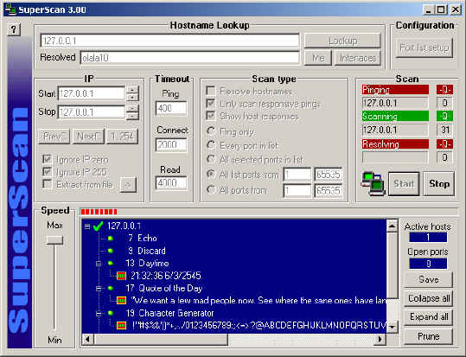
รูปที่ 7-2 แสดงการใช้ Superscan เพื่อสแกนโฮสต์

- WUPS (Windows UDP Port Scanner)
WUPS ใช้สำหรับสแกนพอร์ตยูดีพี ที่ให้เราระบุหมายเลขไอพีแอดเดรส (IP Address) และช่วงของ
พอร์ตที่เราต้องการ โดยมีข้อเสียคือ สามารถทำการสแกนได้ทีละโฮสต์เท่านั้น สำหรับตัวอย่างการใช้งาน WUPS จะแสดงในรูปที่ 7-3

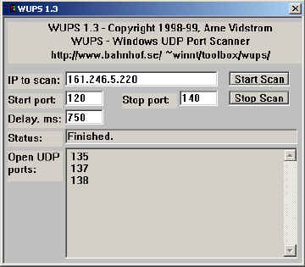
รูปที่ 7-3 แสดงการใช้ WUPS เพื่อสแกนโฮสต์

